中考总复习：正多边形与圆的有关的证明和计算—巩固练习（基础）
【巩固练习】
一、选择题
1．在半径为12的⊙O中，60°的圆心角所对的弧长是（ ）
A．6π B．4π C．2π D．π

2．一个圆锥的侧面展开图是半径为1的半圆，则该圆锥的底面半径是（ ）
A．1 B． C． D．
3．如图，正三角形的内切圆半径为1，那么这个正三角形的边长为( )
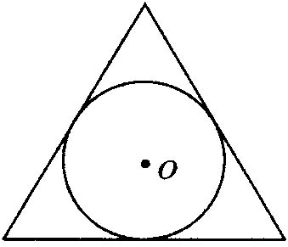
A．2 B．3 C． D．
4．已知一个圆锥的侧面展开图是一个半径为9，圆心角为120°的扇形，则该圆锥的底面半径等于( )
A．9 B．27 C．3 D．10

5．如图所示．在△ABC中，AB＝AC，AB＝8，BC＝12，分别以AB、AC为直径作半圆，则图中阴影部分的面积是（ ）
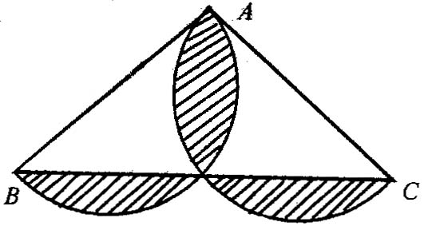
A．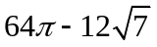 B．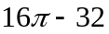 C．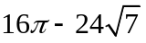 D．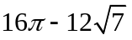

6．（2015•金华）如图，正方形ABCD和正△AEF都内接于⊙O，EF与BC、CD分别相交于点G、H，则的值是（ ）
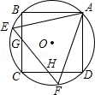
A． B． C． D．2

二、填空题
7．已知扇形的半径为3cm，面积为3πcm²，则扇形的圆心角是________，扇形的弧长是________cm（结果保留π）.
8．如果圆锥的底面半径为3 cm，母线长为6 cm，那么它的侧面积等于________cm²．
9．如图所示，ABCD是各边长都大于2的四边形，分别以它的顶点为圆心，1为半径画弧(弧的端点分别在四边形的相邻两边上)，则这4条弧长的和是________．
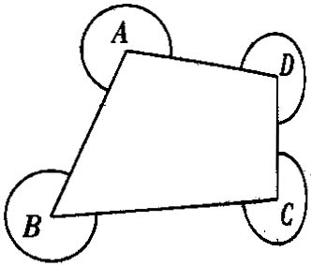

10．如图所示，矩形ABCD中，AB＝1，AD＝，以AD的长为半径的⊙A交BC于点E，则图中阴影部分的面积为________．
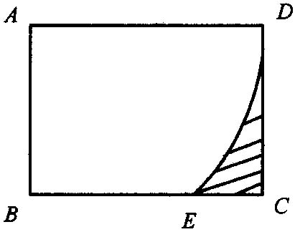
11．如图所示，如果从半径为3cm的圆形纸片剪去圆周的一个扇形，将留下的扇形围成一个圆锥（接缝处不重叠），那么这个圆锥的体积是________．
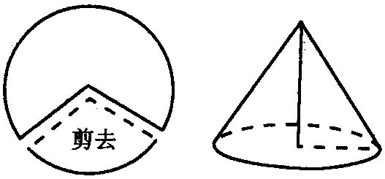

12．（2015•建邺区二模）如图，在半径为2的⊙O中，两个顶点重合的内接正四边形与正六边形，则阴影部分的面积为 ．
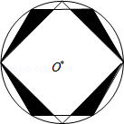

三、解答题
13．如图所示，梯形ABCD中，AD∥BC，∠C＝90°，AB＝AD＝4，BC＝6，以A为圆心在梯形内画出一个最大的扇形(图中阴影部分)，求阴影部分的面积及扇形的弧长．
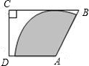

14. 如图所示，已知在⊙O中，AB＝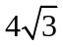，AC是⊙O的直径，AC⊥BD于F，∠A＝30°．
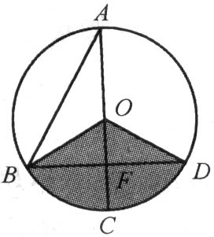
(1)求图中阴影部分的面积；
(2)若用阴影扇形OBD围成一个圆锥侧面，请求出这个圆锥的底面圆的半径．

15．如图，已知AB是⊙O的直径，点C在⊙O上，过点C的直线与AB的延长线交于点P，AC＝PC，
∠COB＝2∠PCB．
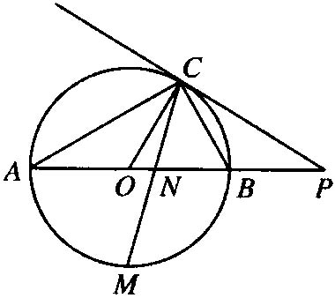
(1)求证：PC是⊙O的切线；
(2)求证：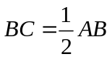；
(3)点M是弧AB的中点，CM交AB于点N，若AB＝4，求MN·MC的值．

16.（2015秋•泰兴市校级月考）如图，纸片ABCD是一个菱形，其边长为2，∠BAD=120°．以点A为圆心的扇形与边BC相切于点E，与AB、AD分别相交于点F、G；
（1）请你判断所作的扇形与边CD的位置关系，并说明理由；
（2）若以所作出的扇形为侧面围成一个圆锥，求该圆锥的全面积．
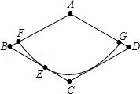

【答案与解析】
一、选择题
1.【答案】B；
【解析】直接用公式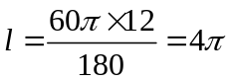.
2.【答案】C；
【解析】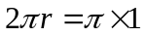，∴ 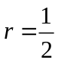．
3.【答案】D；
4.【答案】C；
【解析】设该圆锥的底面半径为r，则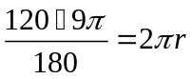，解得r＝3．
5.【答案】D；
【解析】可转化为以AB为直径的圆的面积减去△ABC的面积．
6.【答案】C；
【解析】如图，连接AC、BD、OF，
设⊙O的半径是r，
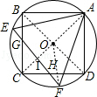
则OF=r，
∵AO是∠EAF的平分线，
∴∠OAF=60°÷2=30°，
∵OA=OF，
∴∠OFA=∠OAF=30°，
∴∠COF=30°+30°=60°，
∴FI=r•sin60°=，
∴EF=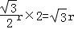，
∵AO=2OI，
∴OI=，CI=r﹣=，
∴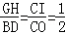，
∴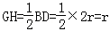，
∴=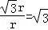，
即则的值是．
故选：C．

二、填空题
7．【答案】120°，2π；
【解析】直接代公式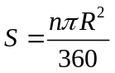，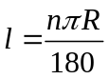.
8．【答案】18π；
【解析】圆锥的侧面积公式为S＝πra，所以S＝π×3×6＝18π(cm²)．
9．【答案】6π；
【解析】4条弧长的和可以看作是4个圆的周长减去四个圆在四边形ABCD内的四条弧的长，
又由∠A+∠B+∠C+∠D＝360°，∴ 四边形ABCD内的四条孤长的和为一个圆的周长，
所以所求的四条弧长之和为3个圆的周长：3×2πr＝3×2π×1＝6π．
10．【答案】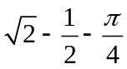；
【解析】连接AE，易证AB＝BE＝1，∠AEB＝45°，∴ ∠EAD＝45°，
∴ 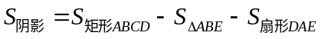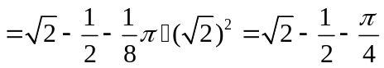．
11．【答案】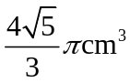；
【解析】可求圆锥底面半径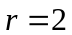，高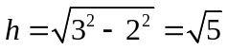，
代公式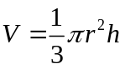 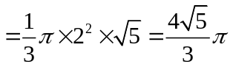．
12．【答案】6﹣2 ；
【解析】如图，连接OB，OF，
根据题意得：△BFO是等边三角形，△CDE是等腰直角三角形，
∴BF=OB=2，
∴△BFO的高为；，CD=2（2﹣）=4﹣2，
∴BC=（2﹣4+2）=﹣1，
∴阴影部分的面积=4S_{△ABC}=4×（）•=6﹣2．
故答案为：6﹣2．
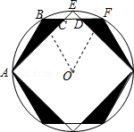

三、解答题
13.【答案与解析】
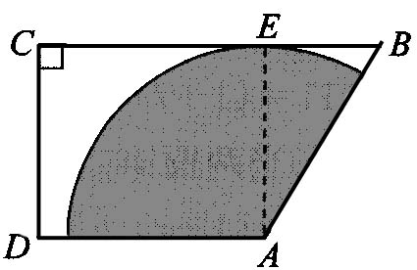
解 设切点为E，连接AE，则AE⊥BC．
∵ ∠C＝∠D＝90°，
∴ 四边形ADCE是矩形．
∴ CE＝AD＝4．
∵ BC＝6，∴ BE＝2．
∵ BE＝AB，
∴ ∠BAE＝30°，AE＝．
∴ ∠DAB＝120°．
∴ 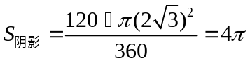．
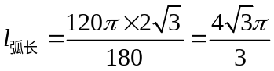．

14.【答案与解析】
解：（1）连BC，∵ AC为⊙O的直径，∴ ∠ABC＝90°，∵ AB＝，∠A＝30°，
∴ AC＝2BC，由勾股定理可求AC＝8，又易求∠BOD＝120°，
∴ 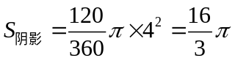．
（2）设圆锥的底面圆的半径为r，则周长为2πr，
∴ 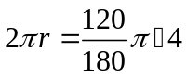，∴ 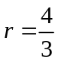．

15.【答案与解析】
(1)证明：∵ OA＝OC，∴ ∠A＝∠ACO．
∵ ∠COB＝∠A+∠ACO，
∴ ∠COB＝2∠A，
∵ ∠COB＝2∠PCB，
∴ ∠A＝∠ACO＝∠PCB．
∵ AB是⊙O的直径，∴ ∠ACO+∠OCB＝90°．
∴ ∠PCB+∠OCB＝90°，即OC⊥CP．
∵ OC是⊙O的直径，∴ PC是⊙O的切线．
(2)证明：∵ PC＝AC，∴ ∠A＝∠P，
∴∠A＝∠ACO＝∠PCB＝∠P．
∵ ∠COB＝∠A+∠ACO，∠CBO＝∠P+∠PCB，
∴ ∠CBO＝∠COB．
∴ BC＝OC，∵ 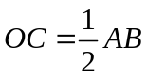，∴ ．
(3)解：如图，连接MA，MB．
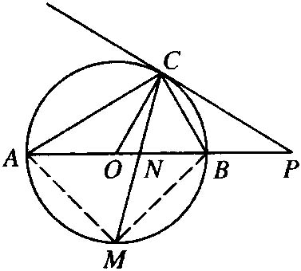
∵ 点M是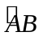的中点，
∴ 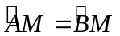，
∴ ∠BCM＝∠ABM．
∵ ∠BMC＝∠BMN，
∴ △MBN∽△MCB，
∴ 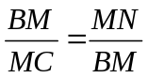，
∴ BM²＝MC·MN．
∵ AB是⊙O的直径，，
∴ ∠AMB＝90°，AM＝BM．
∵ AB＝4，∴ 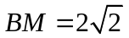，
∴ MC·MN＝BM²＝8．

16.【答案与解析】
解：（1）相切；
证明：连接AE、AC，过点A作AH⊥CD，垂足为H，
∵CB与⊙A相切，
∴AE⊥BC，
∵四边形ABCD为菱形，
∴AC平分∠BAD，
∴AE=AH，
∴扇形与边CD相切；
（2）∵四边形ABCD为菱形，∠BAD=120°，
∴△ABC是等边三角形，又其边长为2，
∴AE=，
∴的长为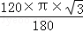=π，
则圆锥的侧面积为：×π×=π，
设圆锥的底半径为r，2πr=π，
解得，r=，
则圆锥的底面积为：π×（）²=，
该圆锥的全面积=π+=π．
